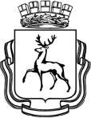

Департамент образования администрации города Нижнего Новгорода

Муниципальное бюджетное

дошкольное образовательное учреждение

детский сад № 65

(МБДОУ № 65)

«За мир на земле спасибо»
Конспект интегрированного занятия ,посвященного Дню Победы
для детей подготовительной к школе группы

Подготовила:
Кокина Г.В
воспитатель МБДОУ
детский сад №65

Нижний Новгород
2015
Цель: Формирование нравственно – патриотических чувств и качеств детей старшего дошкольного возраста.
Задачи:
1. Расширять представления детей о Великой Отечественной Войне, о людях, которые храбро сражались и защищали нашу страну от врагов. Побуждать детей проявлять интерес к важным историческим событиям, происходившим в родном городе.
2. Учить детей читать поэтические стихотворные тексты четко, интонационно – выразительно.
3. Воспитывать чувство любви к Родине, гордости за героизм нашего народа, единения с людьми в борьбе за мир.
Оборудование:
Аудиозапись песен: «Священная война», «День Победы», тексты стихов, музыкальное сопровождение, компьютерная презентация «День Победы», иллюстрации памятных мест нашего района, кроссворд, атрибутика к игре – кубики 2-х цветов.
Предварительная работа:
Чтение произведений: В. Субботин «И настал мир», В. Богомолов «За оборону Сталинграда», С.В. Михалков «Быль для детей»; беседа по художественным произведениям и иллюстрациям о ВОВ; экскурсия по улицам Автозаводского района; рассматривание мемориальной доски на доме № 3/17 по проспекту Молодежный и рассказ воспитателя о ней; заучивание стихов и песен о войне; рекомендации родителям о посещении совместно с детьми памятных мест города.
Ход занятия.
Дети под музыку входят в украшенный шарами и цветами зал. Звучит запись песни «День Победы». Дети присаживаются на стульчики.
Воспитатель: Ребята, сегодня мы с вами собрались, чтобы вместе со всей страной отметить праздник Победы. В этот день 70 лет назад закончилась Великая Отечественная Война победой над Фашисткой Германией. Этот праздник принес нашему народу мир, а детям спокойное счастливое детство.
Дети читают стихи.
1 ребенок: « Вечный огонь»

Над могилой, в тихом парке
Расцвели тюльпаны ярко.
Вечно тут огонь горит,
Тут солдат советский спит.

Мы склонились низко-низко
У подножья обелиска,
Наш венок расцвёл на нём
Жарким, пламенным огнём.

Мир солдаты защищали,
Жизнь за нас они отдали.
Сохраним в сердцах своих
Память светлую о них!

2 Ребенок (А. Сурков)

Красоту, что дарит нам природа,

Отстояли солдаты в огне,

Майский день сорок пятого года

Стал последнею точкой в войне.

За всё, что есть сейчас у нас,

За каждый наш счастливый час,

За то, что солнце светит нам,
Спасибо доблестным солдатам -

Нашим дедам и отцам.

Недаром сегодня салюты звучат

В честь нашей Отчизны,

В честь наших солдат!

3 Ребенок «День Победы» (П. Воронько)
Спать легли однажды деды -
Окна все затемнены,
А проснулись на рассвете -

В окнах свет, и нет войны!

Можно больше не прощаться,

И на фронт не провожать,

И налётов не бояться,

И ночных тревог не ждать.

Люди празднуют Победу!
Весть летит во все концы:

С фронта едут, едут, едут

Наши деды и отцы!

И смешались на платформах

С шумной радостной толпой

Сыновья в военных формах,

И мужья в военных формах.

И отцы в военных формах.

Что с войны пришли домой.

Здравствуй воин-победитель,

Мой товарищ, друг и брат,

Мой защитник.

Мой спаситель - Красной Армии солдат!
Воспитатель: Ребята, как вы думаете, что нужно, чтобы взрослые и дети жили счастливо на земле?
Дети: Мир!
Воспитатель: А как вы думаете, что такое МИР?
Дети:
1. Мир – это когда гремит весенний гром и не грохочут пушки.
2. Мир – это цветущие сады и золотые поля.
3. Мир – это когда мама, папа и я рядом.
4. Мир – это жизнь!
Дети исполняют песню «Мир нужен всем»
Воспитатель: Ребята мы с вами сейчас живем в мирной стране. Наша страна растет и крепнет, строятся города, заводы, в деревнях выращивают большие урожаи. Дети ходят в школы и детские сады. Но так было не всегда!
Воспитатель (сопровождает рассказ на фоне музыки «День Победы» и показом презентации на мультимедиа):
74 года назад мирно и счастливо жили люди нашей страны, пока не пришла война. 22 июня 1941 года в 4 часа утра фашистские войска перешли границу нашей Родины. Все и стар и мал встал на защиту Отечества. Фашисты разрушали на нашей земле города, села, деревни. Много людей осталось без крова. Советские воины героически сражались за каждую улицу, дом. Четыре долгих года длилась самая беспощадная, ожесточенная битва советского народа с гитлеровской Германией. Наши войска бились на земле, в воздухе, и в море.
Воспитатель: Победу ковали и славные, мужественные воины, солдаты и офицеры советской армии. Без их смелости, отваги, неудержимости, силы, не было бы той славной победы. А сейчас мы проверим ваши умения: быстроту и ловкость, силу и выносливость в эстафете «Минеры».
Каждая команда получает кубики ( 20 шт.) двух цветов. На 10 кубиках у каждой команды имеется надпись «мина». В первой части эстафеты детям необходимо, пока звучит военная музыка, «заминировать зал» разложить все кубики своего цвета в потайных местах группы, команды действуют одновременно. Вторая часть эстафеты заключается в том, что команды должны собрать «мины» противоположной команды, «разминировать зал» за время пока звучит музыка. Побеждает команда, собравшая наибольшее количество «мин».
Воспитатель: Суровые испытания легли на плечи автозаводцев в годы Великой Отечественной войны. Особенно сильный ущерб от налетов вражеской авиации был причинен Автозаводу. Было разрушено и повреждено 50 зданий и сооружений. 35 тысяч горьковчан пришли восстанавливать лежащие в развалинах корпуса Автозавода, и сумели сделать это всего за 100 дней.
За досрочную ликвидацию последствий налетов вражеской авиации и непрерывный выпуск продукции 9 марта 1944 года автозавод по праву был награжден орденом Красного Знамени. Родина высоко оценила героический труд автозаводцев в завершающий период войны. Указом Президиума Верховного Совета СССР за успешное выполнение заданий Государственного Комитета Обороны по выпуску артиллерийских самоходных установок коллектив завода в сентябре 1945 года был награжден орденом Отечественной войны I степени.
В героической летописи Великой Отечественной войны значатся дела и подвиги автозаводцев. 35 из них стали Героями Советского Союза, 35619 человек награждены орденами и медалями.
Память о погибших на фронтах войны автозаводцах всегда будет жить в сердцах всех поколений. В 1980 году к 35-летию Победы в Великой Отечественной войне был открыт монумент Славы павшим автозаводцам.
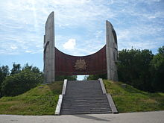
Монумент Славы с Вечным огнем в ознаменование боевого и трудового подвига автозаводцев в годы Великой Отечественной войны 1941—1945 гг.
Дети исполняют песню «Бравые солдаты»
Воспитатель: Некоторые улицы Автозаводского района были названы в честь героев ВОВ.
Улица Плотникова названа в честь Героя Советского Союза, лейтенанта артиллерии Плотникова Фёдора Васильевича (04.10.1904-11.07.1972), награжденного замужество и героизм орденом Ленина и медалью «Золотая Звезда».
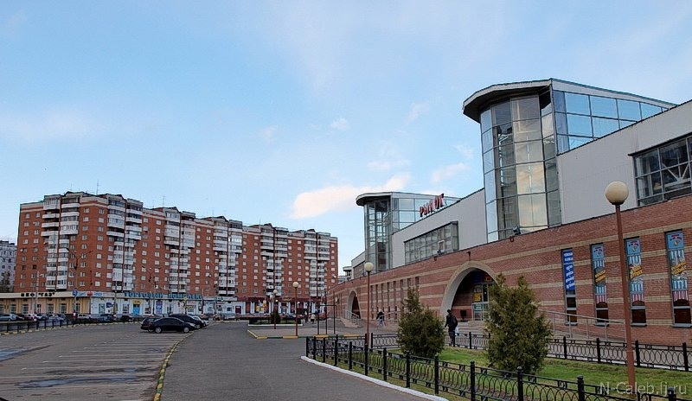
Улица Прыгунова названа в честь Прыгунова Александра Васильевича(12.04.1907-29.09.1943),командира саперной роты, старшего лейтенанта, награжденного Орденом Ленина, Героя Советского Союза посмертно.
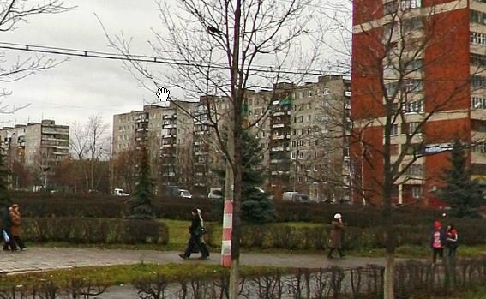
А теперь посмотрите на военный кроссворд. Давайте вместе с вами его рассмотрим. Мы ведь с вами узнали сегодня много нового, и нам не составит многого труда его разгадать.
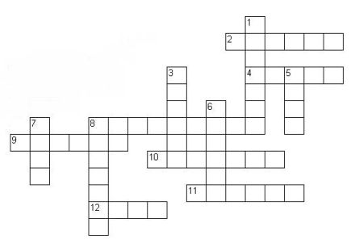

По горизонтали:
1. То, на чём служат моряки.
3. То, что защищают все солдаты.
5. Лежит в земле, если наступить - взорвется.
6. Что у солдата на ногах?
7. Один в поле не ….
8. Что бросают и говорят: "Ложись!"

По вертикали:
2. Какое животное иногда тоже служит?
4. Куда идут служить все ребята, когда вырастут?
8. Больница для раненных солдат.
9. Специальный карман для пистолета.
10. Техника для охраны воздушной границы.
11. Зимняя верхняя одежда солдата.
12. Средство передвижения на гусеницах.
Воспитатель: Так будем же мы благодарны солдату, что Родину спас!
И дата 9 мая – пусть будет священной для нас!
Звучит песня «Священная война»
Воспитатель: Память и благодарность людей, от мала до велика, живет в наших сердцах и душах. Каждый год мы возлагаем цветы к вечному огню, тем самым отдаем дань памяти героев ВОВ, а ветераны встречаются у памятников и принимают поздравления. Дети, а вы хотите оформить поздравительные открытки ветеранам?
Дети: Да!
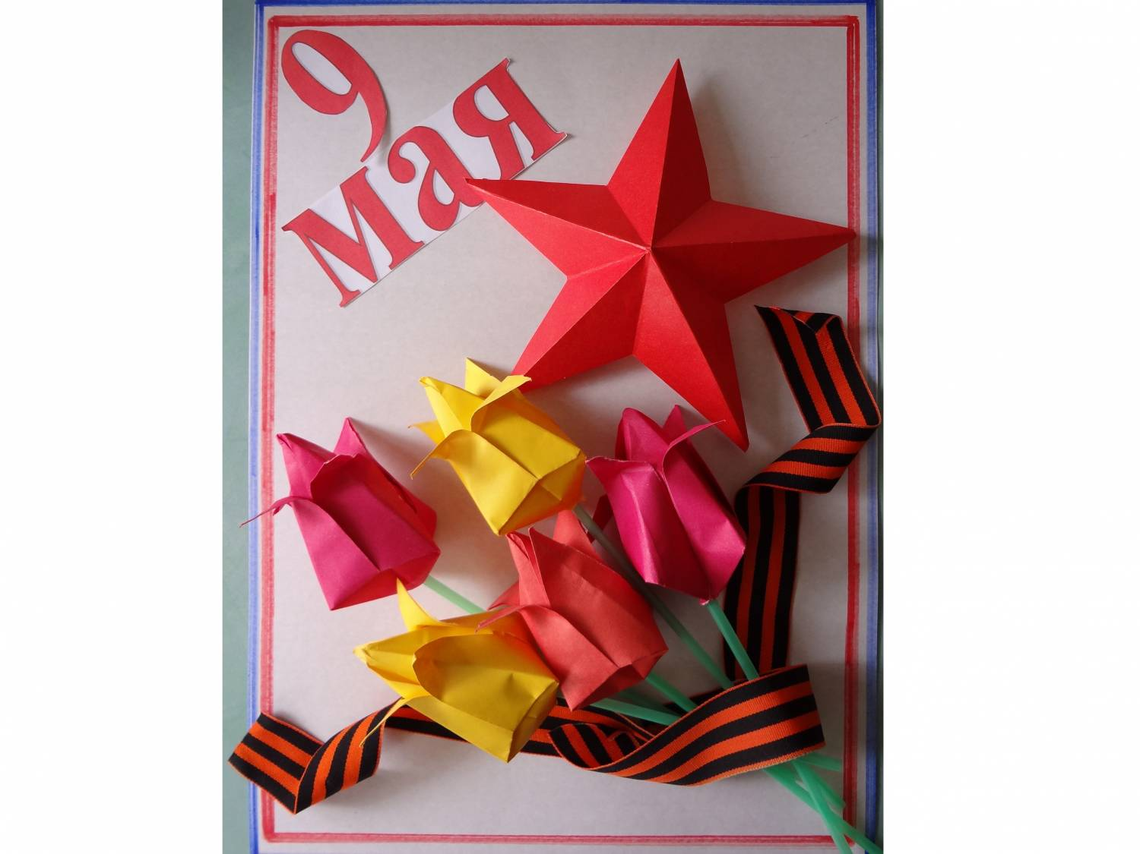
Дети делают праздничные открытки для ветеранов войны.

